**Histórico de Revisões**

|  |  |  |  |
| --- | --- | --- | --- |
| Data | Versão | Descrição | Autor |
| 13/10/2017 | 1.0 | Extrair Relatório | Felipe Tadeu Geraldo |
|  |  |  |  |
|  |  |  |  |
|  |  |  |  |
|  |  |  |  |

<<**UC005 – Extrair Relatório>>**

**Tela 1 –** **Extrair Relatório - Desktop**

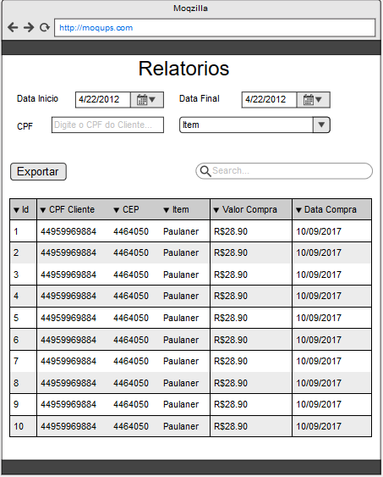

Detalhamento de elementos do Protótipo (Extrair Relatório - Desktop)

|  |  |  |  |  |  |  |
| --- | --- | --- | --- | --- | --- | --- |
| **Nome** | **Tipo do Campo** | **Obrigatório** | **Tamanho** | **Valor padrão** | **Máscara** | **Regras de Preenchimento/ Comportamento** |
| Data Início (filtro) | input date | N/A | N/A | N/A | N/A | **Select -** Possibilita a seleção da data inicial para relatórios de vendas. |
| Data Final (filtro) | input date | Obrigatório se a data inicial for selecionada. | N/A | N/A | N/A | **Select -** Possibilita a seleção da data final para relatórios de vendas. |
| CPF (filtro) | input text | N/A | N/A | N/A | CPF | **Texto -** Recebe um numero de CPF para ser utilizado como filtro na tabela de vendas. |
| Item | select | N/A | N/A | N/A | N/A | **Select -** Possibilita a seleção de um item para relatórios de vendas. **Comportamento:** Filtra a tabela de acordo com o item selecionado. |
| Exportar | button | N/A | N/A | N/A | N/A | **Comportamento:** Exporta o relatório em xls. |
| Busca | input text | N/A | N/A | Search | N/A | **Comportamento:** Ao inserir um valor, a tabela é filtrada de acordo com o que foi inserido. |
| Vendas | table | N/A | N/A | N/A | N/A | **Lista -** resultado da consulta de vendas do sistema de acordo com os filtros. **Comportamento:** Os valores serão ordenados primeiramente de acordo com os ID's, podendo ser ordenados pelas outras colunas. Linhas clicáveis. |

**Visão Mobile:**

Obs.: Os elementos na visão mobile não serão listados, pois funcionaram de forma idêntica a visão desktop, segue apenas para verificação de responsividade.

